10.2 分子动理论的初步知识 考点集训
一、基础知识挑战“零”失误
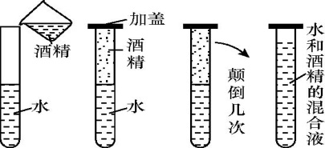
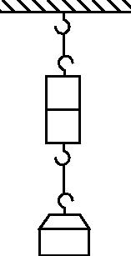
1.分子动理论的基本观点：物质是由大量________组成的，分子间是有________的，分子在不停息地做__________________，分子间存在相互作用的________力和________力。
2．不同的物质互相接触时，会发生彼此进入对方的现象，这种现象叫________现象。
3．扩散现象说明：(1)分子间有__________；(2)分子在不停地做____________。
4．扩散现象既可以在________之间发生，还可以在________之间发生，也能够在________之间发生。
5．物质中的无规则运动情况跟________有关，温度越高，分子的无规则运动越________。
6．物理学中，将大量分子的无规则运动叫分子的__________
二、中考链接
7.如图所示,这个实验表明( )
A.分子的质量和体积都很小 B.分子在不停地运动
C.分子间有空隙 D.分子间存在引力
8.如图所示,将两个铅柱的底面削平,然后将它们紧紧地压在一起,两铅柱就会结合在一起,甚至在下面悬挂一个重物都不能把它们拉开,这说明( )
A.两铅柱分子之间有引力 B.两铅柱分子之间有空隙 C.两铅柱分子之间有斥力 D.两铅柱分子在做无规则运动
9.下列现象中，可以说明分子间存在吸引力的是（ ）
A.液体很难被压缩 B.两个铅块相互压紧后粘在一起
B.美味佳着香气扑鼻 D.酒精和水充分混合后总体积变小
10.关于物质的状态及分子结构,下列说法中不正确的是( )
A.固态物质中,分子排列十分紧密 B.液态物质中,分子运动比较自由,分子间的作用力比气态的小
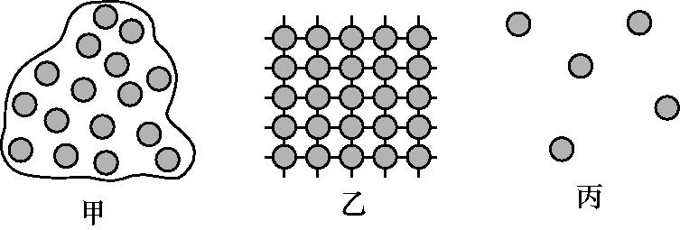
C.液体没有固定的形状 D.液体和气体都具有流动性
11.如图形象地反映了物质的气、液、固三态分子排列的特点,下列说法正确的是( )
A.甲是气态 B.乙是气态 C.丙是气态 D.甲是固态
12.下列现象不能说明分子处在永不停息的无规则运动中的是( )
A.衣柜里的樟脑丸过一段时间变小了 B.美味佳肴香气扑鼻
C.微风拂过,青烟袅袅 D.用食盐将青菜腌制成咸菜
13.某日,一群蜜蜂飞入一处民宅,民警将装有蜂蜜的木桶置于宅门外,蜜蜂陆续飞入桶中。下列现象中,与此原理不同的是( )
A.煮稀饭时米粒在水中翻滚 B.用鼻子鉴别醋和酱油
C.将卫生球放在箱子里,过几天箱子内充满樟脑味 D.把一块方糖投入一杯开水中,过一会整杯水变甜
14.封闭在容器内的气体,是由大量的气体分子组成的,这些分子都在不停地做无规则运动。下列有关说法正确的是( )
A.温度一定时,气体分子的运动速度大小都相同 B.温度一定时,向各个方向运动的气体分子都有
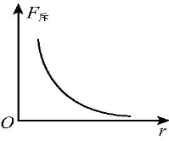
C.温度升高时,每个气体分子的运动速度都增大 D.温度降低时,所有气体分子的运动方向都相同
15.分子之间既有引力又有斥力。其中,分子之间的斥力大小F_{斥}随着分子间距离r变化的情况如图所示。根据图像可知:分子之间斥力的大小( )
A.随着分子间距离的增大先增大后减小 B.随着分子间距离的增大先减小后增大
C.随着分子间距离的减小而减小 D.随着分子间距离的减小而增大
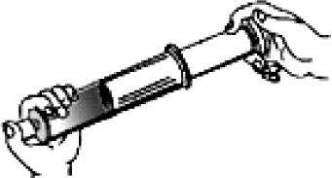
16.如图所示,在玻璃注射器内吸入一定量的某种液体,然后排出内部的空气,并用橡皮塞封住注射孔。这时无论人怎样用力推动活塞,也难以使其体积发生微小的变化。下列关于这一现象的说法正确的是( )
A.说明该液体压缩成固体了,所以体积不变 B.说明液体分子间存在斥力,所以很难被压缩
C.说明该液体分子的体积大,所以很难被压缩D.说明液体分子间存在引力,所以很难被压缩
17．关于固态、液态、气态物质的分子结构的认识，下列说法错误的是( )
A．固态物质中分子的排列十分紧密，粒子间有强大的作用力
B．液态物质中分子没有固定的位置，运动比较自由，粒子间的作用力比固体的小
C．气态物质中分子极度散乱，间距很大，并向四面八方高速运动，粒子间作用力极小
D．固态、液态、气态物质都是由分子组成，其结构特点大同小异，没有根本区别
18．有关分子热运动，下列说法正确的是( )
A．液体很难被压缩，说明分子间有引力 B．水会结冰，是因为结冰时水分子静止不动
C．“一人吸烟，众人受害”，说明分子在不停地运动 D．将石块研磨成粉状，说明分子变小了
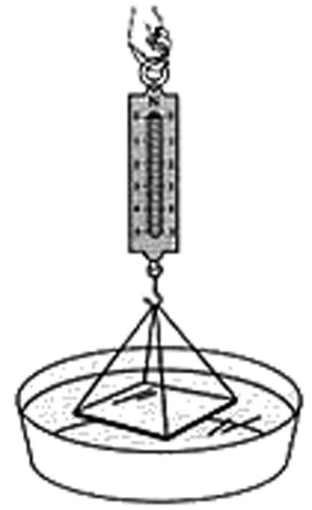
19．用细线把很干净的玻璃板吊在弹簧测力计的下面，记下测力计的读数。使玻璃板水平接触水面，然后稍稍用力向上拉玻璃板，如图所示，则弹簧测力计的读数( )
A．不变，因为玻璃板重力不变 B．变小，因为玻璃板受到了浮力作用
C．变大，因为玻璃板沾水变重了 D．变大，因为玻璃板与水的接触面之间存在分子引力
20．“破镜”不能“重圆”的原因是( )
A．分子间的作用力因玻璃被打碎而消失 B．玻璃表面太光滑
C．玻璃的分子之间只有斥力而没有引力
D．碎片间的距离太大，大于分子间能发生相互吸引的距离
21.下列现象能说明分子在做无规则运动的是( )
A．柳絮飞舞 B．玉兰飘香 C．落叶纷飞 D．瑞雪飘飘
22.检查酒驾时，司机打开车窗，交警闻到车内有酒精气味，要求司机必须接受酒精含量的测试。交警能闻到酒精气味是因为酒精( )
A．分子之间存在引力 B．分子之间存在斥力 C．分子间有间隙 D．分子在不断运动
23夏日荷花盛开飘来阵阵花香，这是 现象；荷叶上的两滴露珠接触后成为了一滴更大的水珠，表明分子之间存在 。
24.十九大报告指出:绿水青山就是金山银山。近几年我市也响应号召,积极行动,极大改善了山区环境。在丰富多彩的赏花节中,游客徜徉在花海中闻到阵阵花香,这是分子 的结果。
25.煮茶叶蛋时,蛋壳能较快染上茶色,而把鸡蛋放入凉茶中却不会那么快染上茶色,这一现象说明 越高,分子运动越 。
26.写作业时出现书写错误,同学们常会用透明胶带把书写错误的笔迹揭去,从分子动理论角度分析,这是利
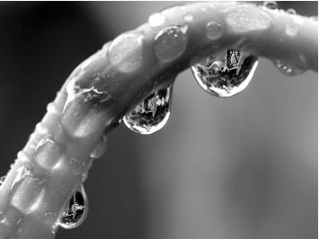
用了 。
27. “端午浓情,粽叶飘香”,“粽叶飘香”说明了 。
28.如图为植物嫩茎上晶莹欲滴的小水滴。小水滴受到竖直向下的 力,而小水滴不会掉落的原因是分子间存在着相互作用的 力。
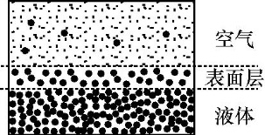
29.液体和空气接触的表面存在一个薄层——表面层,如图所示。由于液体分子在做无规则运动,表面层中存在一些具有较大能量的分子,它们可以克服分子间相互作用的 力,脱离液体跑到空气中去,其宏观表现就是液体的 ( 填物态变化名称 )。
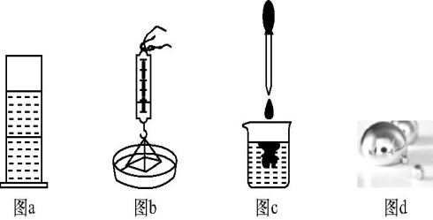
30.高档红木家具加工场空气中浮动着淡淡的檀香,这是 现象,是红木分泌出的芳香分子在不停地做 运动的结果。家具在制作过程中,木头交接处要留有适当的缝隙,因为随着季节的变化,木头会产生 的现象。
三、实验探究题
31.如图是我们在学习分子动理论时做过的一些实验:
图a:浓硫酸铜溶液与清水,开始时界面十分清晰,几天之后两种液体混合了;
图b:玻璃板的下表面接触水面时,发现拉力大于玻璃板的重力;
图c:将红墨水滴入水中,可以看到它在水中扩散开来;
图d:两滴水银靠近时,能自动结合成一滴较大的水银。
( 1 )图a和图 所示实验的实验现象产生的原因相同,实验表明 ;
( 2 )图b和图 所示实验的实验现象产生的原因相同,实验表明 。

10.2 分子动理论的初步知识 考点集训 参考答案
一、基础知识挑战“零”失误
1.分子动理论的基本观点：物质是由大量分子 组成的，分子间是有间隙 的，分子在不停息地做
无规则运动，分子间存在相互作用的引力 和 斥 力。
2．不同的物质互相接触时，会发生彼此进入对方的现象，这种现象叫扩散现象 。
3．扩散现象说明：(1)分子间有间隙 ；(2)分子在不停地做无规则运动。
4．扩散现象既可以在气体之间发生，还可以在液体之间发生，也能够在固体之间发生。
5．物质中的无规则运动情况跟温度有关，温度越高，分子的无规则运动越剧烈。
6．物理学中，将大量分子的无规则运动叫分子的热运动
二、中考链接
7.如图所示,这个实验表明(C )
A.分子的质量和体积都很小 B.分子在不停地运动
C.分子间有空隙 D.分子间存在引力
8.如图所示,将两个铅柱的底面削平,然后将它们紧紧地压在一起,两铅柱就会结合在一起,甚至在下面悬挂一个重物都不能把它们拉开,这说明( A )
A.两铅柱分子之间有引力 B.两铅柱分子之间有空隙 C.两铅柱分子之间有斥力 D.两铅柱分子在做无规则运动
9.下列现象中，可以说明分子间存在吸引力的是（ B ）
A.液体很难被压缩 B.两个铅块相互压紧后粘在一起
B.美味佳着香气扑鼻 D.酒精和水充分混合后总体积变小
10.关于物质的状态及分子结构,下列说法中不正确的是( B )
A.固态物质中,分子排列十分紧密 B.液态物质中,分子运动比较自由,分子间的作用力比气态的小
C.液体没有固定的形状 D.液体和气体都具有流动性
11.如图形象地反映了物质的气、液、固三态分子排列的特点,下列说法正确的是( C )
A.甲是气态 B.乙是气态 C.丙是气态 D.甲是固态
12.下列现象不能说明分子处在永不停息的无规则运动中的是( C )
A.衣柜里的樟脑丸过一段时间变小了 B.美味佳肴香气扑鼻
C.微风拂过,青烟袅袅 D.用食盐将青菜腌制成咸菜
13.某日,一群蜜蜂飞入一处民宅,民警将装有蜂蜜的木桶置于宅门外,蜜蜂陆续飞入桶中。下列现象中,与此原理不同的是( A )
A.煮稀饭时米粒在水中翻滚 B.用鼻子鉴别醋和酱油
C.将卫生球放在箱子里,过几天箱子内充满樟脑味 D.把一块方糖投入一杯开水中,过一会整杯水变甜
14.封闭在容器内的气体,是由大量的气体分子组成的,这些分子都在不停地做无规则运动。下列有关说法正确的是( B )
A.温度一定时,气体分子的运动速度大小都相同 B.温度一定时,向各个方向运动的气体分子都有
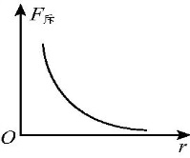
C.温度升高时,每个气体分子的运动速度都增大 D.温度降低时,所有气体分子的运动方向都相同
15.分子之间既有引力又有斥力。其中,分子之间的斥力大小F_{斥}随着分子间距离r变化的情况如图所示。根据图像可知:分子之间斥力的大小( D )
A.随着分子间距离的增大先增大后减小 B.随着分子间距离的增大先减小后增大
C.随着分子间距离的减小而减小 D.随着分子间距离的减小而增大
16.如图所示,在玻璃注射器内吸入一定量的某种液体,然后排出内部的空气,并用橡皮塞封住注射孔。这时无论人怎样用力推动活塞,也难以使其体积发生微小的变化。下列关于这一现象的说法正确的是( B )
A.说明该液体压缩成固体了,所以体积不变 B.说明液体分子间存在斥力,所以很难被压缩
C.说明该液体分子的体积大,所以很难被压缩D.说明液体分子间存在引力,所以很难被压缩
17．关于固态、液态、气态物质的分子结构的认识，下列说法错误的是( D )
A．固态物质中分子的排列十分紧密，粒子间有强大的作用力
B．液态物质中分子没有固定的位置，运动比较自由，粒子间的作用力比固体的小
C．气态物质中分子极度散乱，间距很大，并向四面八方高速运动，粒子间作用力极小
D．固态、液态、气态物质都是由分子组成，其结构特点大同小异，没有根本区别
18．有关分子热运动，下列说法正确的是( C )
A．液体很难被压缩，说明分子间有引力 B．水会结冰，是因为结冰时水分子静止不动
C．“一人吸烟，众人受害”，说明分子在不停地运动 D．将石块研磨成粉状，说明分子变小了
19．用细线把很干净的玻璃板吊在弹簧测力计的下面，记下测力计的读数。使玻璃板水平接触水面，然后稍稍用力向上拉玻璃板，如图所示，则弹簧测力计的读数( D )
A．不变，因为玻璃板重力不变 B．变小，因为玻璃板受到了浮力作用
C．变大，因为玻璃板沾水变重了 D．变大，因为玻璃板与水的接触面之间存在分子引力
20．“破镜”不能“重圆”的原因是( D )
A．分子间的作用力因玻璃被打碎而消失 B．玻璃表面太光滑
C．玻璃的分子之间只有斥力而没有引力
D．碎片间的距离太大，大于分子间能发生相互吸引的距离
21.下列现象能说明分子在做无规则运动的是( B )
A．柳絮飞舞 B．玉兰飘香 C．落叶纷飞 D．瑞雪飘飘
22.检查酒驾时，司机打开车窗，交警闻到车内有酒精气味，要求司机必须接受酒精含量的测试。交警能闻到酒精气味是因为酒精( D )
A．分子之间存在引力 B．分子之间存在斥力 C．分子间有间隙 D．分子在不断运动
23夏日荷花盛开飘来阵阵花香，这是扩散现象；荷叶上的两滴露珠接触后成为了一滴更大的水珠，表明分子之间存在 引力 。
24十九大报告指出:绿水青山就是金山银山。近几年我市也响应号召,积极行动,极大改善了山区环境。在丰富多彩的赏花节中,游客徜徉在花海中闻到阵阵花香,这是分子 无规则运动 的结果。
25.煮茶叶蛋时,蛋壳能较快染上茶色,而把鸡蛋放入凉茶中却不会那么快染上茶色,这一现象说明 温度 越高,分子运动越 剧烈 。
26.写作业时出现书写错误,同学们常会用透明胶带把书写错误的笔迹揭去,从分子动理论角度分析,这是利
用了分子间存在引力。
27. “端午浓情,粽叶飘香”,“粽叶飘香”说明了分子在不停地做无规则运动。
28. 如图为植物嫩茎上晶莹欲滴的小水滴。小水滴受到竖直向下的 重 力,而小水滴不会掉落的原因是分子间存在着相互作用的 引 力。
29.液体和空气接触的表面存在一个薄层——表面层,如图所示。由于液体分子在做无规则运动,表面层中存在一些具有较大能量的分子,它们可以克服分子间相互作用的 引 力,脱离液体跑到空气中去,其宏观表现就是液体的 汽化 ( 填物态变化名称 )。
30.高档红木家具加工场空气中浮动着淡淡的檀香,这是 扩散 现象,是红木分泌出的芳香分子在不停地做 无规则 运动的结果。家具在制作过程中,木头交接处要留有适当的缝隙,因为随着季节的变化,木头会产生 热胀冷缩 的现象。
三、实验探究题
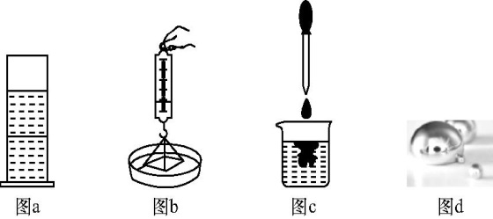
31. 如图是我们在学习分子动理论时做过的一些实验:
图a:浓硫酸铜溶液与清水,开始时界面十分清晰,几天之后两种液体混合了;
图b:玻璃板的下表面接触水面时,发现拉力大于玻璃板的重力;
图c:将红墨水滴入水中,可以看到它在水中扩散开来;
图d:两滴水银靠近时,能自动结合成一滴较大的水银。
( 1 )图a和图 c 所示实验的实验现象产生的原因相同,实验表明 分子在不停息地做无规则运动 ;
( 2 )图b和图 d 所示实验的实验现象产生的原因相同,实验表明 分子间存在引力 。

